Departamento de Ciencias (Prof. Gladys Martínez C. - Patricia Requena C.)
Respeto – Responsabilidad – Resiliencia – Tolerancia

CORREO CONSULTAS: cienciascestarosa@gmail.com

        - CIENCIAS NATURALES – GUÍA 9 – EJE FISICA – 2° MEDIO
NIVEL 1: UA04: EL UNIVERSO
OA 13 Demostrar que comprenden que el conocimiento del Universo cambia y aumenta a partir de nuevas evidencias, usando modelos como el geocéntrico y el heliocéntrico, y teorías como la del Big-Bang, entre otros.
Objetivo:Comprender que el conocimiento del Universo cambia y aumenta a partir de nuevas evidencias.

Antes de que las luces de las ciudades nublaran el cielo nocturno, la contemplación de las estrellas eran parte de la vida cotidiana de las personas. Es por eso que estudiaremos sobre el origen del universo y del sistema solar, a partir de diversas teorías.

Se estima que el universo se formó hace aproximadamente 14000 millones de años, su origen sigue siendo un gran misterio. En 1929, Edwin Hubble hizo un descubrimiento crucial, observó que las galaxias no eran estáticas, se movían y, además, se alejaban de la tierra a una velocidad increíble (primera muestra del Big-bang). Las estrellas y galaxias emiten radiación electromagnética en función de su tamaño, estructura, composición química y su estado evolutivo. Al captar esta radiación, los astrónomos obtienen un espectro de la distribución de la energía que emiten las galaxias. Es espectro es único para cada cuerpo astronómico. Cuando una galaxia o estrella se aleja del observador, se aprecia que las líneas espectrales se trasladan al rango de longitud de onda de la luz roja, lo que se conoce como un corrimiento al rojo. Por el contrario, cuando el cuerpo se acerca, las líneas espectrales se trasladan al rango de longitud de onda azul.

Edwin hubble logro medir el corrimiento al rojo de muchas galaxias, llegando a la conclusión de que se están alejando de la Tierra, lo que significa que el universo se está expandiendo.

La teoría del Big Bang o gran explosión, supone que toda la materia del Universo estaba concentrada en una zona extraordinariamente pequeña del espacio, un único punto, y explotó. La materia salió impulsada con gran energía en todas direcciones.
Los choques que inevitablemente se produjeron y un cierto desorden hicieron que la materia se agrupara y se concentrase más en algunos lugares del espacio, y se formaron las primeras estrellas y las primeras galaxias. Desde entonces, el Universo continúa en constante movimiento y evolución.

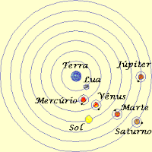
El Modelo De Aristóteles
Según Aristóteles el universo estaba constituido por dos regiones esféricas, separadas y concéntricas. La Tierra que ocupaba en centro del Universo, era la región de los elementos: fuego, aire agua y tierra. Más allá, en la esfera lunar se encontraba la región etérea de los cielos, cuyo único elemento era la incorruptible quinta esencia.
Los movimientos de todos los astros situados en esferas concéntricas con la tierra eran perfectos, es decir, circulares, uniformes y perpetuos. Los aportes de Aristóteles afirmaban que los cuerpos tienden a ocupar su lugar natural, los cuerpos ligeros tienden a ir hacia arriba y los pesados, hacia abajo. Además afirmaba que todo movimiento ocurre porque existe un “motor” que lo ocasiona. la principal idea que introdujo fue que para mantener o producir un movimiento de un cuerpo, es necesaria una fuerza. Aunque sabemos que muchas de estas afirmaciones no son correctas estuvieron asentadas durante más de dos mil años e influyeron en el pensamiento social de diferentes épocas.

Modelo De Ptolomeo
Ptolomeo planteó un modelo del Universo muy semejante al de Aristóteles. En el modelo, la Tierra permanece en el centro mientras los planetas, la Luna y el Sol describen complicadas órbitas alrededor de ella (epiciclos o bucles de retroceso) y las estrellas están fijas en la bóveda celeste. Ptolomeo le preocupaba que el modelo funcionara desde el punto de vista matemático, y no tanto que describiera con precisión el movimiento planetario. Aunque posteriormente se demostró su incorrección, pero pese a esto fue admitido durante catorce siglos hasta que fueron aceptadas las teorías de Copérnico.
Es importante resaltar que tanto Aristóteles como Ptolomeo plantean un modelo Geocéntrico, es decir, ubican a la tierra como el centro del Universo.

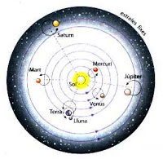
MODELO HELIOCENTRICO
Nicolás Copérnico, en 1453, propuso un modelo heliocéntrico es decir, que sitúa al sol en centro del universo. Copérnico intercambio la posición del sol y de la tierra del modelo aristotélico para explicar el movimiento planetario, así considera que la tierra y los demás planetas (excepto la luna que gira alrededor de la tierra), se trasladan en órbitas circulares del sol. Las estrellas están fijas en la bóveda celeste. La tierra además gira sobre sí misma, mientras que el sol permanece inmóvil. Este modelo explicaba de forma más sencilla las irregularidades de los planteas (movimiento retrógrado, cambios de brillo, etc).

Galileo Galilei construyó un telescopio hacia el año 1610 y enfoco con este el firmamento. Fue el primero en darse cuenta de la verdadera magnitud del universo; así pues descubrió estrellas nunca vistas hasta entonces, los cuatros satélites de Júpiter y constató que giran alrededor de dicho planeta y por tanto la tierra no es el centro de todos los movimientos de los cuerpos celestes; descubrió los cráteres de la luna y las manchas solares, lo que ponía en duda que los astros estuvieran compuestos por un éter inmutable distinto de los elementos terrestres. Además descubrió las fases de Venus. Para sus explicaciones, casi a costa de su vida, adoptó el modelo heliocéntrico de Copérnico, pero siguió suponiendo órbitas circulares para los planetas
El movimiento de los planetas en el sistema solar posee ciertas características. Por ejemplo, sabemos que la Tierra en particular, demora aproximadamente 365 dias en dar una vuelta completa alrededor del sol., pero ¿cuánto se demoraran los otros planetas? Para esto podemos utilizar las leyes de Kepler.

Johannes Kepler colaboró con el astrónomo Tycho Brahe durante los últimos años de vida de éste. Kepler se percató de que las teorías de Brahe no encajaban con una supuesta órbita circular, aunque si con un modelo heliocéntrico. Así pues, Kepler llegó a la conclusión de que los planetas giran en torno al sol describiendo órbitas elípticas en vez de circulares y el sol se sitúa en uno de focos de la elipse. Enunció entonces las leyes sobre el movimiento de los planetas:

Primera ley de Kepler
Si bien pensaba que la orbitas eran circulares, luego de cuatro años de observaciones del planeta Marte, llego a la conclusión que establece que:
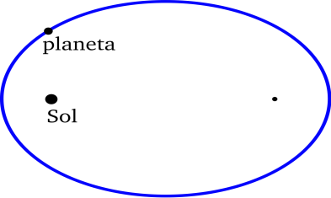
“Los planetas describen orbitas elípticas alrededor del Sol, en el cual está situado en uno de los dos focos”

Segunda ley de Kepler
Otro hecho observado por Kepler fue que la velocidad de los planetas dependía de su posición en la órbita. Intento entonces encontrar la relación matemática que permitiera definir dicha velocidad y, partiendo de hipótesis incorrectas, llego sorprendentemente a un resultado correcto
“El radio vector (o vector de posición) de un planeta con respecto al Sol barre aéreas iguales en tiempos iguales”

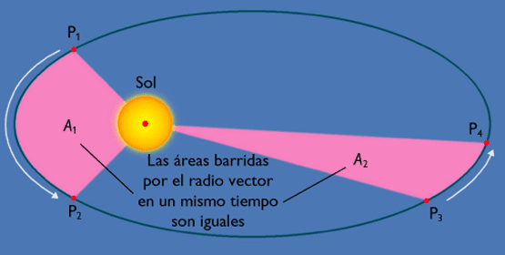
Si un planeta tarda el mismo tiempo en ir desde P3 a P4 que en ir desde P1 a P2, entonces las aéreas A1 y A2 indicadas en la imagen son iguales.
“Un planeta se mueve más rápido cuando está más próximo al sol que cuando está más alejado”.
- Perihelio es el punto más cercano de la órbita de un cuerpo celeste alrededor del Sol​.
- Afelio es el punto más alejado del Sol en la órbita de un planeta del sistema solar

La elipse que se muestra en la imagen solo es un modelo para explicar la primera ley de Kepler, ya que las orbitas elíptica de los planetas son casi circulares.

Tercera ley de Kepler

Kepler enuncio su tercera ley como consecuencia de su inquietud por encontrar un modelo general para todos los planetas. La tercera ley de Kepler muestra la relación entre tamaños de las orbitas y el tiempo que emplean los planetas en recorrerlas.
Los cuadrados de los periodos de revolución de los planetas alrededor del sol (T) son directamente proporcionales a los cubos de los semiejes mayores, o radios medios (a):

T² = K * a³

Donde K es una constante de proporcionalidad, igual para todos los planetas, que solo depende de la masa del sol

En su conjunto, las leyes de Kepler permitieron describir con rigor matemático cómo se movían los planetas. Sin embargo, la causa de micho movimiento seria resuelta por Isaac Newton.

Actividad

1.- RESUELVE LOS SIGUIENTES PLANTEAMIENTOS EN TU CUADERNO

Según Aristóteles ¿Qué cuerpo ocupaba el centro del universo? Y ¿Cómo eran los movimientos de los astros? | ¿Qué plantea la segunda ley de Kepler?
Según Ptolomeo ¿Qué cuerpo ocupaba el centro del universo? Y ¿Cómo eran los movimientos de los astros? | ¿Qué es el perihelio y afelio?
Explica ¿En qué consiste el modelo “heliocéntrico” de Copérnico? | ¿Un planeta se nueve más rápido cuando se encuentra en el afelio o en el perihelio? Explica.
¿Quién fue el primero en observar los 4 satélites de Júpiter y los cráteres de la luna? ¿Cómo lo logro? | ¿Qué plantea la tercera ley de Kepler?
¿Qué plantea la primera ley de Kepler? | Indica en qué consiste cada una de las letras presentes en la tercera ley de Kepler ( T, K, a)

2.- Un planeta orbita una estrella describiendo una trayectoria elíptica, tal como se muestra en el siguiente esquema:

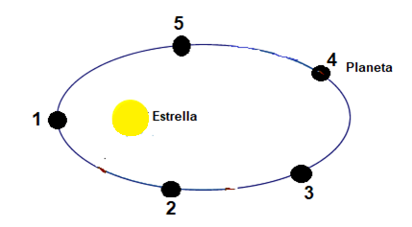

- ¿En qué punto de la órbita, 1,2,3,4,5, la velocidad del planeta será mayor?
_____________________________
- ¿Qué ley de Kepler permitió responder la pregunta anterior?
_______________________

3.- Cuando Claudio le explica a un amigo de la segunda ley de Kepler, utiliza el siguiente esquema que representa la órbita de un planeta en torno al Sol.
Claudio le dice que si los arcos AB y CD son recorrido en tiempos iguales, entonces S₁ = 2S₂.
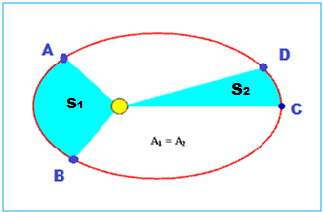
- ¿Es correcta su afirmación?
___________________________
- De no ser así, ¿Cuál sería la relación entre S₁ y S₂?
____________________________

